PROVA-TIPO FINAL DE PORTUGUÊS 3.º PERÍODO
Nome: _____________________________________________________________________________
Classificação: ____________________________ Data: ___________________________________

1.ª PARTE
Lê com atenção o texto.

Personagens:
APRESENTADOR
CORO
EMIGRANTE
GRANDE LAVRADOR
VÁRIOS FIGURANTES NA FEIRA DA VILA
Adereços:
O papagaio, colado num pau, pode ser recortado em cartão e pintado
(pintado e enfeitado com penas de galinha pintadas).

História de um papagaio

Vem o Apresentador, solene, e escreve num painel¹ ou quadro o título da história.

CORO (pausadamente): Do Brasil regressou à sua terra um pobre emigrante. Como única riqueza trazia um papagaio…

Aparece o Emigrante com uma mala e outros embrulhos. Empoleirado numa vara, o papagaio.
5

CORO: Pacientemente, o homem tinha ensinado o papagaio a dizer:
VOZ DO PAPAGAIO: Não há dúvida! Não há dúvida!
CORO: Um dia o homem resolveu vender o papagaio. Foi à feira da vila.

O apresentador desenha no quadro alguns apontamentos da feira ou passa para a frente do painel outra folha, onde já estão desenhados esses apontamentos de feira ou romaria.
10

EMIGRANTE (apregoando): Quem quer comprar um papagaio? Quem quer? Tenho aqui um papagaio fenomenal, o mais inteligente de todos os papagaios. Três mil euros por um papagaio! Só três mil euros e leva um papagaio que fala como nenhum outro. Quem quer? Quem quer comprar?
15

O Emigrante passa por um grupo de homens que o olham intrigados. Destaca-se um Grande Lavrador, com ar arrogante². Trocista e armado em espertalhão, o Lavrador dirige-se ao Emigrante.

LAVRADOR: Mostra-me lá a tua mercadoria, homenzinho.
20
O Emigrante mostra o papagaio que o Lavrador mira, afetando³ indiferença.

EMIGRANTE: Este papagaio vale uma fortuna, senhor, mas eu estou disposto a vendê-
-lo apenas por três mil euros.

LAVRADOR (risonho): Três mil euros por um papagaio é um descaramento4. (Voltando-se para o papagaio:) Ó louro, tu vales três mil euros?
25
VOZ DO PAPAGAIO: Não há dúvida! Não há dúvida!
Espanto do Lavrador e dos restantes feirantes.

CORO: E foi assim que o Lavrador comprou o papagaio.
Ação sem palavras do Lavrador a comprar o papagaio e do Emigrante a ir-se embora, todo contente.
30
CORO: Mas o papagaio em casa do Lavrador nunca mais voltou a falar.
O Apresentador, que já apagou do quadro alguns apontamentos da feira, desenha alguns apontamentos da casa do Lavrador ou passa para a outra folha.
Vê-se o Lavrador, impaciente, dando voltas à roda do papagaio.

LAVRADOR (ameaçando o papagaio): Falas ou não falas, idiota?
35
Silêncio.

LAVRADOR: Não vales um pataco e nem sequer para a panela serves, porcaria de bicho!

Silêncio.

LAVRADOR: Fala! Diz qualquer coisa, nem que seja uma parvoíce!
40
Silêncio.

LAVRADOR: Tempo perdido. Dinheiro perdido! Ah, que burro, que burro que eu fui em ter gasto o que gastei, por causa de um papagaio. Que burro que eu fui! Que burro!

VOZ DO PAPAGAIO: Não há dúvida! Não há dúvida!

CORO (fazendo eco): Não há dúvida! Não há dúvida!
45
O apresentador agarra no pau onde está o papagaio e foge com ele, enquanto o Lavrador corre atrás, ameaçando o papagaio. Correm pela sala e desaparecem.

FIM

António Torrado, Teatro às três Pancadas,
Caminho, 2011
Vocabulário
1 painel – quadro
2 arrogante – altivo, orgulhoso
3 afetando – fingindo
4 descaramento – atrevimento

Responde ao que te é pedido sobre o texto que acabaste de ler, seguindo as orientações que te são dadas.

1. Assinala com X, de 1.1. a 1.5., a opção correta.

  - Este texto é…

um poema. uma peça de teatro.

uma carta. um texto narrativo.

  - As frases do texto apresentadas em itálico…

são as falas dos personagens.

explicam o que se passa na assistência.

descrevem pormenores das personagens e das mudanças do cenário.

só descrevem o cenário.

1.3. Há um apresentador que não fala mas…

escreve. mima.

desenha. canta.

  - Que vozes fazem de Narrador?

os figurantes.

o papagaio e o Emigrante.

o coro.

o Lavrador e os feirantes.

  - A expressão

“Trocista e armado em espertalhão…” (linha 17) significa que…

o Lavrador admirava o Emigrante.

era muito esperto e percebia de papagaios.

queria envergonhar o Emigrante.

fazia troça e tinha uma arma.

- Quem são as personagens desta peça?
__________________________________________________________________________________________________________________________________________________

- O que é um emigrante?
__________________________________________________________________________________________________________________________________________________

  - Assinala a opção certa.

O Emigrante tinha estado a trabalhar…

na Alemanha.

no Brasil.

em França.

no Luxemburgo.

  - Que bagagem trazia para além de uma riqueza?
____________________________________________________________________________
____________________________________________________________________________
4

- O Emigrante treinara o papagaio. Para fazer o quê?
____________________________________________________________________________
____________________________________________________________________________

- Mercadoria é aquilo que se tem para vender.
Qual era a mercadoria do Emigrante?

Assinala a resposta certa.

O Emigrante levava numa mala tapetes para vender.

Riquezas vindas do Brasil.

Um papagaio fenomenal e o mais inteligente de todos.

Um papagaio inteligente.
6
- Retira do texto a primeira pergunta do Lavrador, a que respondeu o papagaio.
7 ____________________________
____________________________________________________________________________
____________________________________________________________________________

- Já em casa, o Lavrador, impaciente, insultava o papagaio. Porquê?
Justifica recorrendo a expressões do texto.
____________________________________________________________________________
____________________________________________________________________________

- Assinala com ✗ a opção que completa a frase de acordo com o sentido do texto.

“LAVRADOR: … Dinheiro perdido!” (linha 41)

A expressão significa que…

tinha perdido dinheiro dos bolsos.

tinha gasto muito dinheiro numa compra sem valor.

três mil euros lhe foram roubados.

perdera três mil euros.

- “VOZ DO PAPAGAIO: Não há dúvida! Não há dúvida!” (linha 44)
Segundo o sentido do texto, assinala a opção errada.

Parecia que o papagaio…

concordava que tinha sido tempo perdido.

achava que tinha sido dinheiro mal gasto.

concordava que o Lavrador fora burro.
não concordava com o Lavrador.
1
0Quem concordou e acompanhou a frase da ave?
____________________________________________________________________________
____________________________________________________________________________

Descreve como foi a cena final que sucedeu à resposta do papagaio.
____________________________________________________________________________
____________________________________________________________________________
____________________________________________________________________________
____________________________________________________________________________

Responde ao que te é pedido sobre Gramática.
12 Lê as frases.
A O apresentador desenha no painel portátil.
B O homem diz que o papagaio é fenomenal.

12.1. Reescreve as frases iniciando-as por:
A Os ________________________________________________________
B Os ________________________________________________________

12.2. Retira palavras dessas frases e integra-as nestas classes.
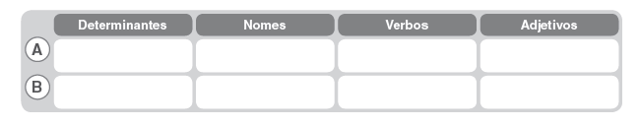
13. 13 Lê a frase e rodeia os sufixos.

O espertalhão diz ao homenzinho…

13.1. Completa com os graus em que se encontram estas palavras complexas.



13.2. Escreve a palavra simples que está na origem de cada uma dessas palavras.
_________________________________________________________________

14. Lê a frase.

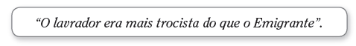

Reescreve a frase colocando o adjetivo “trocista” no grau comparativo de igualdade.

____________________________________________________________________________
____________________________________________________________________________

Observa as expressões.

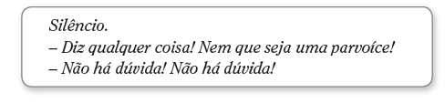

15.1. Rodeia nas palavras a sílaba tónica.
Como as classificas quanto à acentuação?
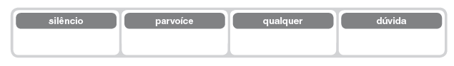

15.2. Retira das frases um:

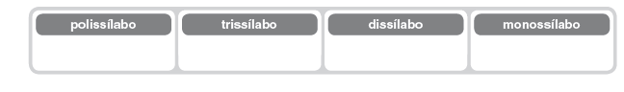

16. Repara nesta frase.
“Este papagaio vale uma fortuna... Eu estou disposto a vendê-lo.”

16.1. Retira da frase e escreve na tabela um:

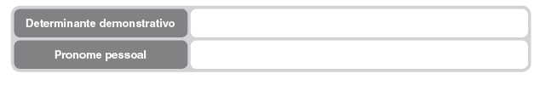
17. Lê as frases.
– Fala! Diz qualquer coisa!

17.1. Estas frases estão no discurso…

direto.

indireto.

17.2. Sublinha os verbos e completa.

Estão no modo _______________________________________________________ .

18. Lê a frase:

Eles correm pela sala.

18.1. Preenche a tabela com as funções de…

18.2. Reescreve a frase iniciando-a por:
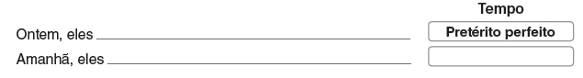

18.3. Expande a frase.
_____________________________________________________________________________
_____________________________________________________________________________

2.ª PARTE
Escrita

Há pessoas que se acham muito importantes e mais espertas do que os outros.
O que pensas deste Lavrador ou de pessoas como ele?
Num texto informativo, faz os teus comentários, dá as tuas opiniões.
Se te lembras de outros exemplos, conta-os.

_____________________________________

______________________________________________________________________________________________________________________________________________________________________________________________________________________________________________________________________________________________________________________________________________________________________________________________________________________________________________________________________________
_________________________________________________________________________________________________________________________________________________________________________________________________________________________________________________________________________________________________________________________________________________________________________________________________
______________________________________________________________________________________________________________________________________________________________________________________________________________________________________________________________________________________________________________________________________________________________________________________________________________________________________________________________________________
_________________________________________________________________________________________________________________________________________________________________________________________________________________________________________________________________________________________________________________________________________________________________________________________________

